国家开发银行生源地助学贷款学生在线系统下载《受理证明》指引

一、登录国家开发银行学生在线服务系统（https://sls.cdb.com.cn）或者百度搜索“国家开发银行生源地助学贷款系统”，如下图
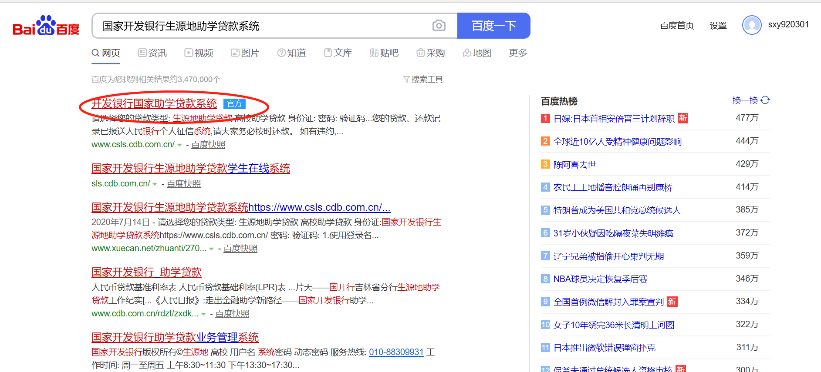

二、进入网站，选择生源地助学贷款
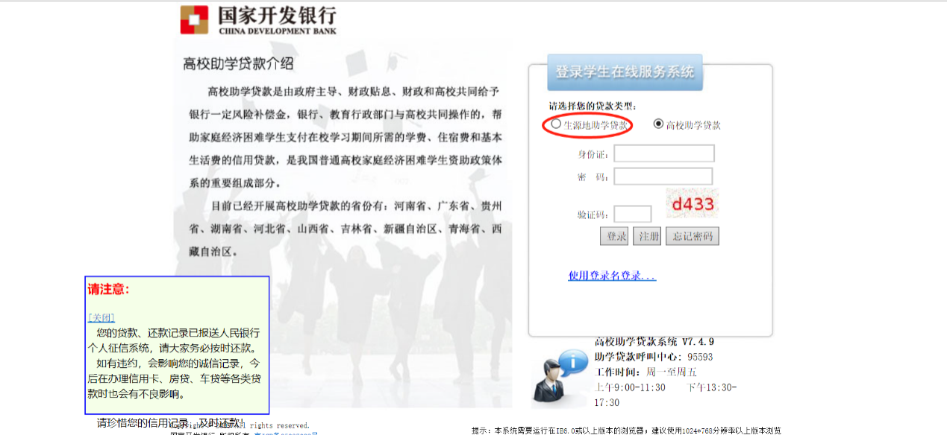

三、输入账号信息，登录进去
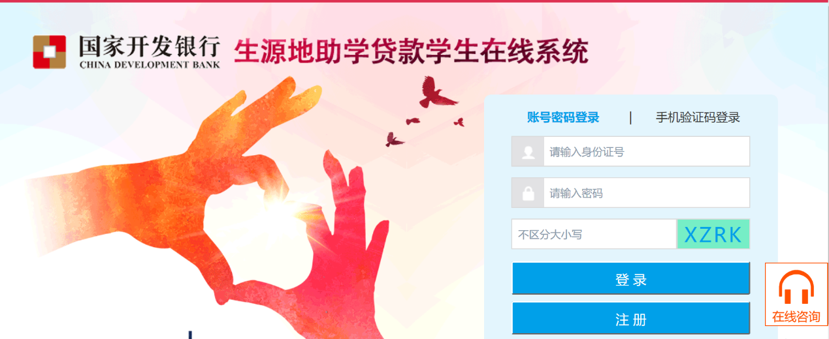

四、进入系统之后，点击贷款申请进度查询，如下图 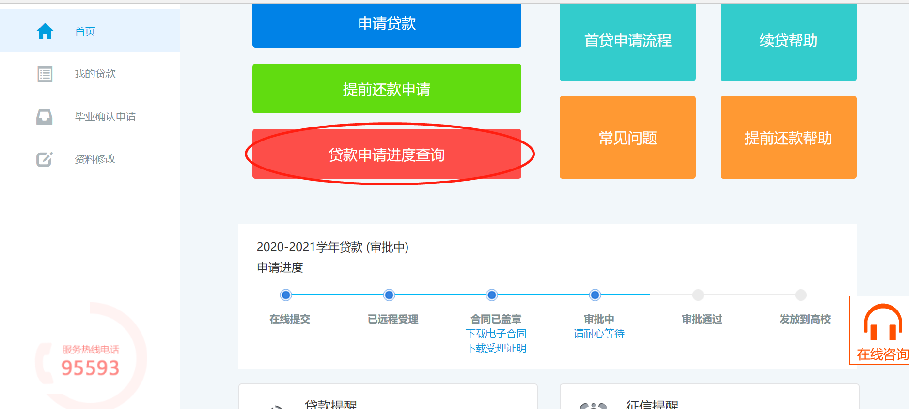

五、下载受理证明PDF，打印受理证明，将本人学号、手机号码写在受理证明等材料的左上角，于9月15日前提交学院辅导员处。

